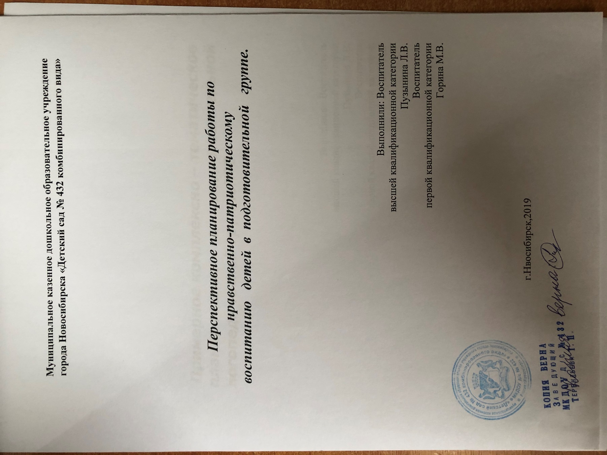

Перспективное планирование работы по нравственно-патриотическому воспитанию   детей  в  подготовительной   группе.

Сентябрь

1. Развлечение "День знаний".

Цель. Дать детям представление о том, что знания нужны каждому, источник знаний - книги, старшее поколение, школа.

2. Занятие "Я и мои права".

Цель. Продолжать знакомить детей с Конвенцией о правах ребенка в доступной для дошкольников форме.

3. Рисование дома для своей семьи.

Цель. Вызвать у детей желание отражать в рисунке свою любовь к родителям. Воспитывать любовь и уважение к членам их семей.

4. Сюжетно-ролевая игра "Семья".

Цель. Способствовать возникновению игр на темы из окружающей жизни; развивать умение ладить друг с другом в совместной игре.

5. Беседы с детьми об их домашних обязанностях, о семейных традициях и праздниках.

Цель. Воспитывать желание заботиться о близких родных людях, развивать чувство гордости за свою семью. Формировать представление о семейных традициях и праздниках.

6. Занятие "Доброе слово лечит, а худое калечит".

Цель. Формировать у детей доброе отношение к близким людям, умение исправлять свои ошибки, прося прощения.

7. Выставка рисунков на тему "Моя малая Родина"

Цель. Закрепить знания детей о достопримечательностях города; воспитывать любовь к родному городу.

Октябрь

1. Беседа о профессиях людей, работающих в детском саду.

Цель. Воспитывать уважение к сотрудникам детского сада, желание им помогать, доставлять радость.

2. Рассматривание фотографий об исторических местах города и его знаменитых людях.

Цель. Расширять знания детей о нашем городе, прививать желание совершать экскурсии по городу вместе с родителями.

3. Развлечение "Осень золотая".

Цель. Расширять представление детей о труде овощеводов, хлеборобов.

4. Дидактическая игра "Профессии".

Цель. Активизировать процессы мышления, припоминания, внимания; воспитывать уважение к людям труда.

5. Беседа "Какими должны быть мальчики и девочки".

Цель. Формировать дружеские взаимоотношения между детьми.

6. Выставка совместного творчества родителей и детей на тему: "Осенняя палитра".

Цель. Воспитывать у детей и родителей желание что-то придумывать и творить вместе.

Ноябрь

1. Беседа "Расскажи, где ты живешь? "

Цель. Расширять знания детей о родной станице, развивать коммуникативные умения.

2. Развлечение "Мама, ты на свете лучше всех".

Цель. Воспитывать желание заботиться о маме, поздравить с Днем матери.

3. Конкурс чтецов " Золотая осень".

Цель. Воспитывать эстетические чувства.

4. Фотовыставка "Мамина улыбка".

Цель. Воспитывать желание заботиться о своей маме, гордиться, любить ее.

5.Постановка спектакля "Путешествие по сказкам".

Цель. Углублять интерес детей к сказкам, желание участвовать в постановке

Декабрь

1. Занятие "О правах играя".

Цель. Расширять знания детей о правах ребенка; о его обязанностях.

2. Беседа "Законы, по которым мы живем".

Цель. Продолжать знакомить детей с понятием "Конвенция"; расширять их знания о правах и обязанностях ребенка.

3. Чтение сказок Ю. Олеши "Три толстяка", Д. Родари "Приключения Чиполлино".

Цель. Побеседовать с детьми о справедливости сказочного государства.

4. Рассказ воспитателя о встрече Нового года и воображаемое путешествие по карте.

Цель. Расширять знания детей о Новогодних символах, о Новогодних обычаях.

5. Дидактическая игра "Куда пойдешь и что найдешь".

Цель. Совершенствовать умение ориентироваться в окружающем пространстве. Понимать смысл пространственных отношений.

6. Оформление группы к празднику.

Цель. Вызвать желание всем вместе украсить группу, трудиться сообща.

7. Праздник " Здравствуй, здравствуй Новый год! ".

Цель. Вызвать у детей желание праздновать всем вместе, создать радостное настроение.

8. Проведение конкурса " Новогоднее чудо".

Цель. Воспитывать у родителей и детей желание придумывать новогодние игрушки и делать их вместе.

Январь

1. Занятие "Школа зеленого огонька".

Цель. Воспитывать культуру поведения на улице и в транспорте.

2,Досуг "Рождественские колядки".

Цель. Расширять знания детей о народных праздниках на Руси; воспитывать интерес к национальным традициям русского народа.

3.  Беседа "Березка-символ России".

Цель. Воспитывать желание узнать больше о символе России-русской березке, выучить стихи и песни о березке. Прививать любовь к Родине.

4. Беседа "Народные промыслы".

Цель. Формировать понятие о русской народной игрушке; прививать интерес к русскому прикладному искусству; создавать и творить по мотивам русского народного творчества.

5. Составление рассказов о своей Родине.

Цель. Прививать интерес к жизни людей в России, любовь к нашей Родине-России, гордость за Россию и ее граждан.

6. Беседа "Зимушка - зима".

Цель. Расширять знания детей о зимних сезонных изменениях, о зимних забавах.

7. Выставка рисунков "Зимушка хрустальная".

Цель. Вызвать у детей желание отражать в рисунке свои впечатления и представления. Воспитывать любовь и уважение к национальным праздникам.

Февраль

1. Беседа "Мы все разные, но мы все равны".

Цель. Расширять знания детей о людях разных национальностей, живущих в России; работать над понятием "гражданин"; знакомить с национальными праздниками разных народов.

2. Занятие "Наша армия". Цель. Продолжать расширять представление детей о Российской армии; закреплять знания детей о военных профессиях; прививать уважение к людям этих профессий.

3. Физкультурное развлечение "Русские богатыри".

Цель. Развивать у детей быстроту, силу, выносливость, внимание.

4. Занятие "Моя родословная".

Цель. Учить детей любить свою семью, вызвать интерес к своей родословной, желание рассказать о своих папах, дедушках, старших братьях, дядях.

5. Встреча с интересными людьми –«Ветераны».

Цель. Рассказать детям о людях, прославивших нашу страну в годы войны и в наше время.

6. Изготовление подарков папам и дедушкам.

Цель. Прививать внимательное, заботливое отношение к близким людям.

7. Совместное развлечение папами. «Будущие защитники»

8. Фотовыставка "Защитники Родины - наши деды и отцы".

Цель. Прививать желание больше узнавать о своих родных людях.

Март

1. Занятие "Мамы всякие нужны, мамы всякие важны".

Цель. Воспитывать доброе, заботливое отношение к маме, стремление помогать ей.

2. Изготовление подарков для мам, бабушек.

Цель. Прививать желание дарить родным людям подарки.

3. Развлечение "Мы поздравляем мам с 8 марта".

Цель. Воспитывать желание поздравить мам, бабушек и заботиться о них.

4. Выставка детских рисунков "Подарю рисунок маме".

Цель. Прививать чувства любви к маме и заботы о ней.

5. Занятие "Москва-столица нашей Родины".

Цель. Формировать у детей понятие о Москве-столице, главном городе России; воспитывать патриотические, гражданские чувства.

6. Беседа "Государственные символы России".

Цель. Продолжать формировать представление о государственных символах России-флаге, гербе, гимне; подвести к пониманию того, что символы не только обозначают, а и описывают явления. Воспитывать у детей чувства гордости за Родину и любви к Родине.

7. Занятие "Прогулка по весеннему парку".

Цель. Воспитывать любовь к природе, к птицам; желание заботиться о них.

Апрель

1. Занятие "День космонавтики".

Цель. Продолжать знакомить детей с профессией космонавта (с просмотром видеофильма); познакомить детей с пословицами и поговорками об этой профессии; учить детей мечтать. Воспитывать уважение к этой опасной и трудной профессии.

2. Спортивное развлечение "Мы - космонавты".

Цель. Развивать у детей ловкость, быстроту, силу, выносливость.

3. Беседа "Наше государство - Российская Федерация".

Цель. Знакомить детей с различными городами России. Закреплять знания детей о государственных символах Российской Федерации; воспитывать любовь к своей Родине.

4. Развлечение "Весенние посиделки".

Цель. Уточнять и систематизировать представление детей о весне; формировать интерес к культуре и фольклору русского народа.

5. Беседа о школе, экскурсия в школу.

Цель. Расширять знания детей о школе; вызывать желание учиться в ней.

6. Занятие "Земля - наш общий дом".

Цель. Продолжать знакомить детей с понятием "Земля - наш общий дом", с тем, что на Земле много стран и много разных народов, что всем нам надо жить в мире и согласии.

7. Праздник "Неразлучные друзья - взрослые и дети! ".

Цель. Воспитывать у детей желание веселиться, соревноваться вместе с родителями.

8. Выставка рисунков "Кем я буду".

Цель. Вызвать у детей желание отражать в рисунке свои впечатления и представления

Май

1. Тематическое занятие, посвящнное Дню Победы.

Цель. Продолжать знакомить детей с подвигами солдат во время Великой Отечественной войны; формировать патриотические чувства.

2. Беседа "Моя семья".

Цель. Продолжать формировать у детей представление о мире семьи; актуализировать эмоциональный опыт детей о семейных взаимоотношениях. 3. Дидактическая игра "Мой Новосибирск".

Цель. Воспитывать чувство сопричастности к жизни города, страны, края.

4. Беседа "Подводный мир".

Цель. Закреплять знания детей о морской фауне и флоре.

5. Занятие "Цветы".

Цель. Прививать интерес к жизни растений, бережное отношение к окружающей природе.

6. Выпускной бал "До свиданья, детский сад! ".

Цель. Воспитывать у детей желание играть, веселиться вместе со своими сверстниками и родителями.